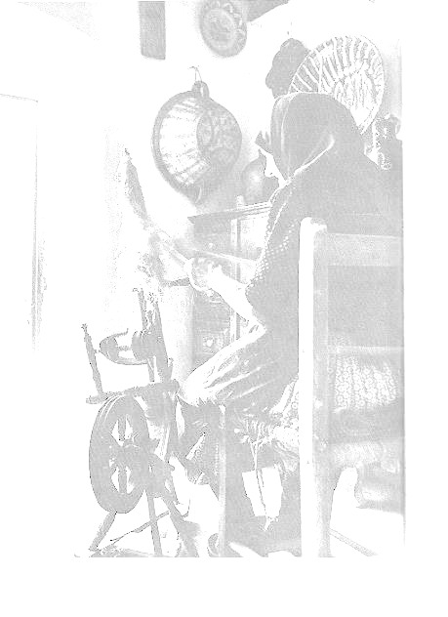
Néprajzi tábor
Felcsút Szúnyog pusztán
Szeretettel várunk minden Váli völgyi –néprajz iránt érdeklődő- fiatalt.

2010.08.08.-tól 2010.08.15-ig.
Szívesen látunk családos jelentkezőket is .
Kutatási témák a Váli völgyben: népi kismesterségek, népi építészet emlékei, földrajzi nevek, népszokások, jeles napok, munkaszokások, hagyományos népi táplálkozások, népviseletek, népi gyógyászat, népi növényismeret, vallásos népélet, vásárok néprajza népdalok, nemzetiségek, kitelepítések- egyéni sorsok, cselédélet.
Délelőtt: kutató és gyűjtő munka a környező falvakban
Délután: szabadidő (kirándulások, lovaglás, íjászat, kocsizás, strand röplabda, kerékpározás, népi játékok, kézműveskedés, táncházak) és a gyűjtött anyagok feldolgozása
Este: Előadások és foglalkozások
Elhelyezés: saját sátrakban, teljes ellátással, hideg-meleg vizes tisztálkodási lehetőséggel.
Költség hozzájárulás: 3500 Ft (napi 500Ft) /Fő
Jelentkezés(2010.07.17-ig) és bővebb információ: 06 30 2210760,
sandorbognar@t-online.hu
A jelentkezéskor helyi gyűjtési témákat , ötleteket is várunk!
Szervező: Vértes-Lovas Sport és Kulturális Közhasznú Egyesület, Felcsút Szúnyog puszta
A tábor a Völgyvidék LEADER pályázati támogatásával valósulhat meg.
